苗栗縣00國小辦理108年度上半年防災演練成果照片
- 辦理時間:108.3.13
- 辦理地點:教室、操場
- 辦理人數:270
- 成果照片
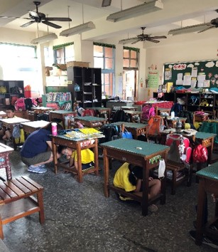 | 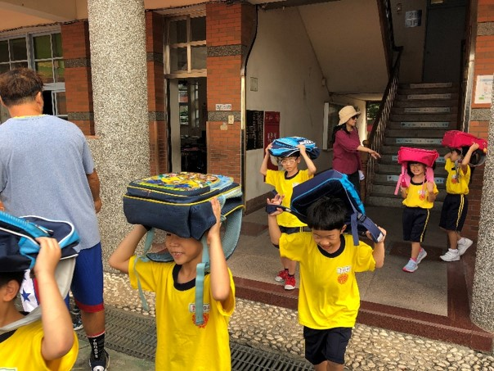
聽到地震警報聲響立即趴掩穩 | 聽到哨音立即往操場疏散
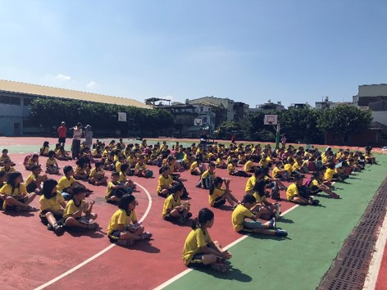 | 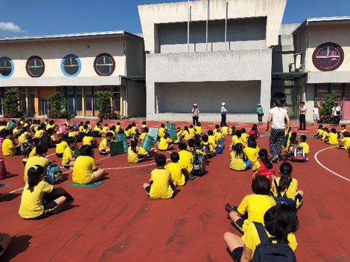
集合點名 | 立即檢討

